


Běhej, skákej, házej rád, atletem se můžeš stát!

- Ve čtvrtek 16. 6. 2022 od 8:³⁰ hod. proběhne na sportovním areálu Bavlna celoškolní atletická olympiáda.
- Olympiády se zúčastní děti ze všech tříd naší MŠ a soutěžit se bude ve čtyřech disciplínách.
- Samotná olympiáda začne slavnostním zahájením na tribuně a bude pokračovat jednotlivými disciplínami, které děti s pí. učitelkami po třídách absolvují.
- Pitný režim při trvání olympiády bude zajištěn. Děti přijdou do MŠ ve sportovním oblečení a v pevné, kvalitní sportovní obuvi.
- Pro vítěze jednotlivých disciplín jsou připraveny medaile, diplomy, bez odměny neodejde nikdo.

Olympiády se zúčastní: MŠ Veverkova, MŠ Hrubínova, družstvo dětí z Prointepa a družstvo dospělých z řad rodičů našich dětí, adaptační skupina ukrajinských dětí a zaměstnanců.



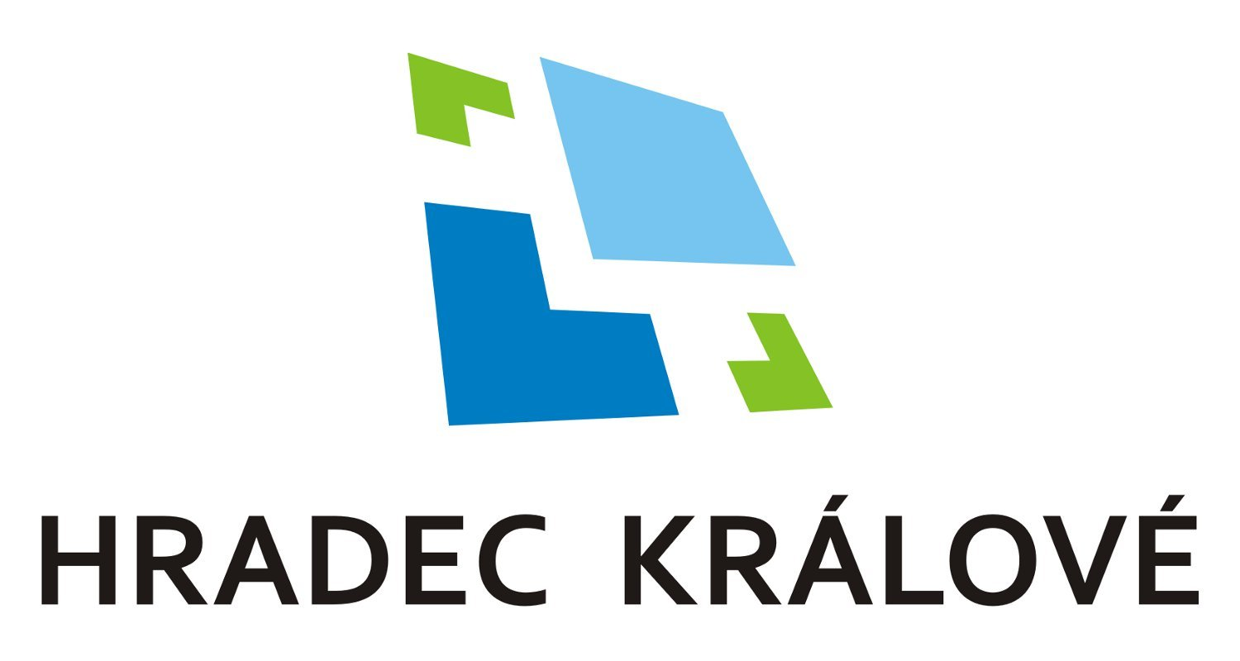
Těšíme se na Vaše výkony!

